Resolución del Pleno del Instituto de Transparencia, Acceso a la Información Pública y Protección de Datos Personales del Estado de México y Municipios, con domicilio en Metepec, Estado de México, del veintiocho de junio de dos mil veintitrés.

VISTO el expediente formado con motivo del Recurso de Revisión 17437/INFOEM/IP/RR/2022, promovido por una persona de manera anónima, a quien en lo sucesivo se le denominará EL RECURRENTE, en contra de la respuesta emitida por la Universidad Autónoma del Estado de México, en lo subsecuente se le denominará EL SUJETO OBLIGADO, se procede a dictar la presente resolución con base en lo siguiente:

ANTECEDENTES

I. De la solicitud de Información.
El veintitrés de noviembre de dos mil veintidós, EL RECURRENTE presentó a través del Sistema de Acceso a la Información Mexiquense, en lo subsecuente SAIMEX ante EL SUJETO OBLIGADO, la solicitud de acceso a la Información Pública, la cual fue registrada con el número de expediente 00792/UAEM/IP/2022, mediante la cual solicitó:

“solicito el protocolo para combatir el hostigamiento y acoso sexual en la uaemex, denuncias de hostigamiento o acoso sexual en la dirección de transparencia universitaria durante el presente año y las acciones realizadas por la institución.” (Sic)

MODALIDAD DE ENTREGA: Vía SAIMEX.
II. Turno de la solicitud de información.
En cumplimiento al artículo 162 de la Ley de Transparencia y Acceso a la Información Pública del Estado de México y Municipios, el veintitrés de octubre de dos mil veintidós, el Titular de la Unidad de Transparencia del SUJETO OBLIGADO, turnó el requerimiento de información a los servidores públicos habilitados que estimó pertinente, a fin de colmar la solicitud de acceso a la información; tal y como, se aprecia en la siguiente imagen:
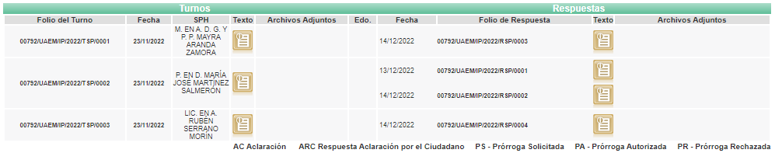
III. Respuesta del Sujeto Obligado.
De las constancias que obran en el expediente electrónico del SAIMEX del asunto, materia del presente estudio, se advierte que el catorce de diciembre de dos mil veintidós, el Responsable de la Unidad de Transparencia del SUJETO OBLIGADO dio respuesta a la solicitud de información, en los siguientes términos:

“Folio de la solicitud: 00792/UAEM/IP/2022
En respuesta a la solicitud recibida, nos permitimos hacer de su conocimiento que con fundamento en el artículo 53, Fracciones: II, V y VI de la Ley de Transparencia y Acceso a la Información Pública del Estado de México y Municipios, le contestamos que:
En respuesta a la solicitud de acceso a la información pública con número de folio 00792/UAEM/IP/2022, con fundamento en lo dispuesto en los artículos 150, 163, y 164 de la Ley de Transparencia y Acceso a la Información Pública del Estado de México y Municipios, el numeral TREINTA Y OCHO de los Lineamientos para la Recepción, Trámite y Resolución de las Solicitudes de Información Pública, Acceso, Modificación, Sustitución, Rectificación o Supresión Parcial o Total de Datos Personales, así como los Recursos de Revisión que deberán observar los Sujetos Obligados por la Ley de Transparencia y Acceso a la Información Pública del Estado de México y Municipios; hacemos de su conocimiento con base en la Información proporcionada por la Defensoría de los Derechos Universitarios, la Coordinación Institucional de Equidad de Género y la Oficina de la Abogada General que: En fecha 29 de noviembre de 2017, en el órgano oficial de difusión “GACETA UNIVERSITARIA”, se publicó el Protocolo para prevenir, atender y sancionar casos de acoso y hostigamiento sexual en la Universidad Autónoma del Estado de México, mismo que se puede consultar en https://oag.uaemex.mx/normatividad/phpoffice/pdf/protocolos/acoso-laboral-f.pdf, Por otro lado, respecto a las denuncias de hostigamiento o acoso sexual en la Dirección de Transparencia Universitaria durante el presente año, hago de su conocimiento que después de una búsqueda exhaustiva en los archivos con los que se cuenta no obra registro alguno al respecto. Finalmente se hace de su conocimiento que de conformidad con los artículos 176, 177, 178 y demás relativos y aplicables de la Ley de Transparencia, Acceso a la Información Pública del Estado de México y Municipios, el solicitante tiene derecho de presentar recurso de revisión, dentro de los quince días hábiles siguientes a la fecha de notificación de la respuesta. Esperamos que los datos proporcionados le sean de utilidad y le agradeceríamos que diera respuesta a la cédula de evaluación que se anexa, y la envíe al correo electrónico siguiente: transparencia@uaemex.mx
ATENTAMENTE
M. EN D. HUGO EDGAR CHAPARRO CAMPOS” (Sic)

Así mismo, se advirtió de dicha respuesta, que EL SUJETO OBLIGADO remitió un archivo electrónico, denominado “Cédula de evaluación 07922022.docx”, el cual contiene lo siguiente:
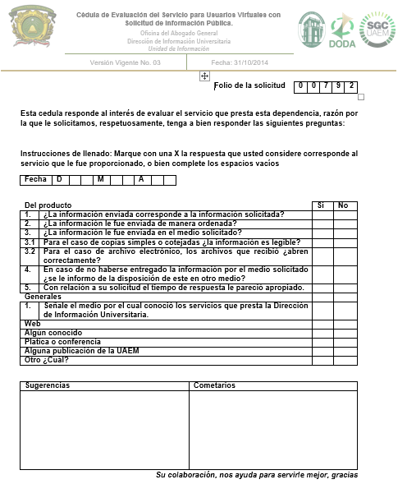
IV. Del Recurso de Revisión.
Inconforme con la respuesta, el diecinueve de diciembre de dos mil veintidós, EL RECURRENTE interpuso el Recurso de Revisión objeto del presente estudio, el cual fue registrado en la plataforma SAIMEX y se le asignó el número 17437/INFOEM/IP/RR/2022, en el que señaló como acto impugnado lo siguiente:

“Negativa a entregar el escrito de las autoridades competentes donde se manifieste que en la Dirección de Transparencia Universitaria no se han presentado situación de acoso u hostigamiento.” (Sic).

Así como Razones o motivos de la inconformidad lo siguiente:

“Negativa a entregar el escrito de las autoridades competentes donde se manifieste que en la Dirección de Transparencia Universitaria no se han presentado situación de acoso u hostigamiento.” (Sic).

V. Del turno del Recurso de Revisión.
El diecinueve de diciembre de dos mil veintidós, el medio de impugnación en el que se actúa, fue recibido electrónicamente en el Instituto de Transparencia, Acceso a la Información Pública y Protección de Datos Personales del Estado de México y Municipios y con fundamento en el artículo 185, fracción I de la Ley de Transparencia y Acceso a la Información Pública del Estado de México y Municipios y se turnó el Recurso de Revisión 17437/INFOEM/IP/RR/2022 a través del SAIMEX, a la Comisionada Sharon Cristina Morales Martíneza efecto de decretar su admisión o desechamiento.

a) Admisión del Recurso de Revisión:
El veintiuno de diciembre de dos mil veintidós, se acordó la admisión a trámite del Recurso de Revisión que nos ocupa, así como la integración del expediente respectivo, mismo que se puso a disposición de las partes, para que en un plazo máximo de siete días hábiles conforme a lo dispuesto por el artículo 185 de la Ley de Transparencia y Acceso a la Información Pública del Estado de México y Municipios, manifestaran lo que a su derecho conviniera, a efecto de presentar pruebas y alegatos; así como para que EL SUJETO OBLIGADO rindiera su Informe Justificado.

b) Manifestaciones:
De las constancias del expediente electrónico, se advierte que EL RECURRENTE fue omiso en rendir manifestación alguna.

Por su parte EL SUJETO OBLIGADO presentó el diecisiete de enero de dos mil veintitrés su Informe Justificado a modo de remitir pruebas o alegatos en relación al Recurso de Revisión de mérito, remitiendo para tal efecto el archivo electrónico denominado “RR17437_01172023105430.PDF”, el cual contiene diversa información tal como:
- Informe Justificado, sin número de oficio signado por el Director de Transparencia Universitaria, a través del cual, realiza una relatoría de lo que obra en el expediente electrónico del SAIMEX, así como la remisión de las manifestaciones vertidas por la servidora universitaria habilitada de la Coordinación Institucional de Equidad de Género, servidor universitario habilitado de la Defensoría de los Derechos Universitarios, y, de la servidora universitaria habilitada de la Dirección General de Evaluación y Control de la Gestión Universitaria, los cuales refirieron que posterior a una búsqueda exhaustiva en los archivos de cada Dirección, no obra información relacionada con denuncias de hostigamiento o acoso sexual.
c) De la ampliación para resolver el Recurso de Revisión
El veintiuno de febrero de dos mil veintitrés, se acordó ampliar el plazo para resolver el Recurso de Revisión en estudio, por un periodo de hasta quince días hábiles, de conformidad con el artículo 181, tercer párrafo de la Ley de Transparencia y Acceso a la Información Pública del Estado de México y Municipios.
Este organismo garante no pasa por alto justificar, que el plazo para emitir resolución en el presente asunto encuentra justificación en el alto número de recursos de revisión recibidos dentro del primer semestre del año dos mil veintidós, que, en comparación con los recibidos el año pasado dentro del mismo periodo, se ha incrementado aproximadamente un 400%, circunstancia atípica que ha rebasado las capacidades técnicas y humanas del personal encargado de la proyección de las resoluciones a dichos medios de impugnación.
Por ello, es menester precisar que si bien se ha excedido el plazo para resolver el presente medio de impugnación, de conformidad con la ley de la materia, el plazo para emitir resolución se encuentra justificado en los elementos para medir su razonabilidad de asuntos conforme a los parámetros establecidos por diversos órganos jurisdiccionales federales, aplicables también en procedimientos análogos, como el que nos ocupa.

Así, en términos de lo que establecen los artículos 8.1 y 25 de la Convención Americana sobre Derechos Humanos, los recursos deben ser sencillos y resolverse en el menor tiempo posible, tomando en consideración la dilación total del procedimiento; esto es, en un plazo razonable.

En ese sentido, el legislador fijó los términos procesales en las leyes, de manera general, sin que pudiera prever la variada gama de casos que son resueltos por los órganos jurisdiccionales o cuasi jurisdiccionales, tanto por la complejidad de los hechos, como por el número de casos que conocen.

Por ello, excepcionalmente, si un asunto es resuelto con posterioridad a los plazos señalados por la norma debe analizarse la razonabilidad del tiempo necesario para su resolución, atentos a los siguientes criterios:

a) Complejidad del asunto: La complejidad de la prueba, la pluralidad de sujetos procesales, el tiempo transcurrido, las características y contexto del recurso.
b) Actividad Procesal del interesado: Acciones u omisiones del interesado.
c) Conducta de la Autoridad: Las Acciones u omisiones realizadas en el procedimiento. Así como si la autoridad actuó con la debida diligencia.
d) La afectación generada en la situación jurídica de la persona involucrada en el proceso: Violación a sus derechos humanos.

De modo que, cuando se trate de un asunto excepcional, por alguna o todas las características mencionadas o bien, cuando el ingreso de asuntos al órgano jurisdiccional o cuasi jurisdiccional respectivo supere notoriamente al que podría considerarse normal, debe concluirse que es una excluyente de responsabilidad en relación con la actuación del funcionario, como ha acontecido en el caso que nos ocupa.

Argumento que encuentra sustento en la jurisprudencia P./J. 32/92 emitida por el Pleno de la Suprema Corte de Justicia de la Nación de rubro “TÉRMINOS PROCESALES. PARA DETERMINAR SI UN FUNCIONARIO JUDICIAL ACTUÓ INDEBIDAMENTE POR NO RESPETARLOS SE DEBE ATENDER AL PRESUPUESTO QUE CONSIDERÓ EL LEGISLADOR AL FIJARLOS Y LAS CARACTERÍSTICAS DEL CASO.”, visible en la Gaceta del Seminario Judicial de la Federación con el registro digital 205635.

Razones por las cuales cabe concluir que, la resolución al recurso de revisión se solventa hasta esta fecha, debido a que existe una excesiva carga de trabajo en desproporción a la capacidad de los recursos materiales y humanos con que cuenta este Instituto para atender la enorme demanda de usuarios que acuden para que se les garantice su Derecho de acceso a la información Pública y Protección de Datos Personales, aunado a la complejidad de los hechos a los que se refieren, así como al volumen del expediente, la extensión de los escritos y pruebas aportadas y desahogadas por las partes; lo que impide la tramitación de los recursos dentro de los términos legales previamente establecidos por la Ley, por tratarse de causas de fuerza mayor.

Al respecto, también son de considerar los criterios sostenidos por el Cuarto Tribunal Colegiado en Materia Administrativa del Primer Circuito, cuyos rubros y datos de identificación son los siguientes:

“PLAZO RAZONABLE PARA RESOLVER. DIMENSIÓN Y EFECTOS DE ESTE CONCEPTO CUANDO SE ADUCE EXCESIVA CARGA DE TRABAJO.” consultable en el Seminario Judicial de la Federación y su gaceta, con el registro digital 2002351.

“PLAZO RAZONABLE PARA RESOLVER. CONCEPTO Y ELEMENTOS QUE LO INTEGRAN A LA LUZ DEL DERECHO INTERNACIONAL DE LOS DERECHOS HUMANOS.”, visible en el Seminario Judicial de la Federación y su gaceta, con el registro digital 2002350.

Por ello, este organismo garante comprometido con la tutela de los derechos humanos confiados, señala que este exceso del plazo legal para resolver el presente asunto, resulta de carácter excepcional; y,

d) Cierre de Instrucción.
Una vez analizado el estado procesal que guarda el expediente, el veintiocho de junio de dos mil veintitrés, la Comisionada Sharon Cristina Morales Martínez acordó el cierre de instrucción; así como, la remisión del mismo a efecto de ser resuelto, de conformidad con lo establecido en el artículo 185 fracciones VI y VIII de la Ley de Transparencia y Acceso a la Información Pública del Estado de México y Municipios: y,
CONSIDERANDO

PRIMERO. Competencia.
Este Instituto de Transparencia, Acceso a la Información Pública y Protección de Datos Personales del Estado de México y Municipios, es competente para conocer y resolver el presente Recurso de Revisión, conforme a lo dispuesto en los artículos 6, Apartado A de la Constitución Política de los Estados Unidos Mexicanos; 5, párrafos trigésimo, trigésimo primero y trigésimo segundo, fracciones IV y V de la Constitución Política del Estado Libre y Soberano de México; 2 fracción II, 13, 29, 36, fracciones I y II, 176, 178, 179, 181 párrafo tercero y 185 de la Ley de Transparencia y Acceso a la Información Pública del Estado de México y Municipios; y 9, fracciones I y XXIII y 11 del Reglamento Interior del Instituto de Transparencia, Acceso a la Información Pública y Protección de Datos Personales del Estado de México y Municipios.

SEGUNDO. Interés.
El recurso de revisión fue interpuesto por parte legítima, en atención a que se presentó por la parte RECURRENTE, quien es la misma persona que formuló la solicitud de acceso a la información pública al SUJETO OBLIGADO, derivado del uso de su usuario y contraseña establecidas en el SAIMEX.

TERCERO. Oportunidad.
El Recurso de Revisión fue interpuesto dentro del plazo de quince días hábiles contados a partir del día siguiente al en que EL RECURRENTE tuvo conocimiento de la respuesta impugnada, tal y como lo prevé el artículo 178 de la Ley de Transparencia y Acceso a la Información Pública del Estado de México y Municipios, que establece:

“Artículo 178. El solicitante podrá interponer, por sí mismo o a través de su representante, de manera directa o por medios electrónicos, recurso de revisión ante el Instituto o ante la Unidad de Transparencia que haya conocido de la solicitud dentro de los quince días hábiles, siguientes a la fecha de la notificación de la respuesta.
A falta de respuesta del sujeto obligado, dentro de los plazos establecidos en esta Ley, a una solicitud de acceso a la información pública, el recurso podrá ser interpuesto en cualquier momento, acompañado con el documento que pruebe la fecha en que presentó la solicitud.
En el caso de que se interponga ante la Unidad de Transparencia, ésta deberá remitir el recurso de revisión al Instituto a más tardar al día siguiente de haberlo recibido.”

En efecto, atendiendo a que EL SUJETO OBLIGADO notificó la respuesta a la solicitud de información pública el catorce de diciembre de dos mil veintidós; en consecuencia, el plazo de quince días hábiles que el artículo 178 de la ley de la materia otorga al RECURRENTE para presentar el Recurso de Revisión, transcurrió del quince de diciembre de dos mil veintidós al veinte de enero del dos mil veintitrés; sin contemplar en el cómputo, los días, diecisiete, dieciocho, veinticuatro, veinticinco y treinta y uno de diciembre de dos mil veintidós, así como uno, siete, ocho, catorce y quince de enero de dos mil veintitrés por corresponder a sábados y domingos, considerados como días inhábiles, en términos del artículo 3, fracción X de la Ley de Transparencia y Acceso a la Información Pública del Estado de México y Municipios; de igual forma, los días veintidós, veintitrés, veintiséis, veintisiete, veintiocho, veintinueve y treinta de diciembre de dos mil veintidós, dos, tres, cuatro, cinco y seis de enero de dos mil veintitrés, por ser considerarse como días inhábiles por suspensión de labores en términos del Calendario Oficial en Materia de Transparencia, Acceso a la Información Pública y Protección de Datos Personales del Estado de México y Municipios, así como de labores del Instituto para el año dos mil veintidós y enero de dos mil veintitrés, publicado en el Periódico Oficial “Gaceta del Gobierno”, el veintidós de diciembre de dos mil veintiuno.

Por tanto, si el Recurso de Revisión que nos ocupa, se interpuso el diecinueve de diciembre de dos mil veintidós, éste se encuentra dentro de los márgenes temporales previstos en el precepto legal citado en el párrafo anterior y, por tanto, su interposición se considera oportuna.

CUARTO. Procedibilidad.
Este Órgano Garante considera importante precisar que conforme al artículo 180, fracción II, último párrafo de la Ley de Transparencia y Acceso a la Información Pública del Estado de México y Municipios, el cual prevé que cuando las solicitudes se presenten de manera electrónica no es requisito indispensable el proporcionar el nombre, tal como se muestra a continuación:

“Artículo 180. El recurso de revisión contendrá:
…
II. El nombre del solicitante que recurre o de su representante y, en su caso, …
En caso de que el recurso se interponga de manera electrónica no será indispensable que contengan los requisitos establecidos en las fracciones II, IV, VII y VIII.”
(Énfasis añadido)

Con fundamento en el precepto legal antes citado, el Recurso de Revisión materia del presente asunto, se interpuso de manera electrónica y, por ende, no es necesario que contenga determinados requisitos, entre ellos, el nombre del RECURRENTE; en ese sentido en el presente caso, al haber sido presentado el Recurso de Revisión vía SAIMEX, dicho requisito resulta innecesario.

Lo anterior es así, pues el artículo 15 de Ley de Transparencia y Acceso a la Información Pública del Estado de México y Municipios prevé que, toda persona tendrá acceso a la información sin necesidad de acreditar interés alguno o justificar su utilización, de lo que se infiere que para el ejercicio del derecho de acceso a la información pública, el nombre no es un requisito sine qua non para que los particulares ejerzan el derecho de acceso a la información pública, pues por el contrario la Ley de la materia señala en su artículo 155, párrafo segundo la posibilidad de que las solicitudes de información sean anónimas, al utilizar un nombre incompleto o, inclusive un seudónimo.

Aunado a lo anterior, cabe precisar que los artículos 6, Apartado A, fracciones III y IV de la Constitución Política de los Estados Unidos Mexicanos y 5, párrafos trigésimo, trigésimo primero y trigésimo segundo, fracciones I, III, IV y V de la Constitución Política del Estado Libre y Soberano de México, garantizan el ejercicio del derecho de acceso a la información pública, disponen que toda persona sin necesidad de acreditar interés alguno o justificar su utilización, tendrá acceso gratuito a la información pública.

Asimismo, se estima que el requisito relativo al nombre del RECURRENTE no constituye un supuesto indispensable de procedibilidad de los Recursos de Revisión, en términos de los artículos 25 de la Convención Americana de Derechos Humanos, 1 párrafos segundo y tercero, 6 apartado A, fracciones III y IV de la Constitución Política de los Estados Unidos Mexicanos y 5, párrafo vigésimo segundo de la Constitución Política del Estado Libre y Soberano de México, debido a que el acceso a la información pública es un Derecho Humano que no requiere legitimación en la causa, sino únicamente basta con que el solicitante se encuentre legitimado en el procedimiento de recurso de revisión, circunstancia que se acredita con las constancias electrónicas del expediente, de las que se desprende que EL RECURRENTE es la misma persona que realizó la solicitud de acceso a la información pública que ahora se impugna.

Es así que, para el estudio de la materia sobre la que se resuelve el presente Recurso de Revisión, resulta intrascendente conocer el nombre de la persona que lo hubiere promovido, en virtud de que tanto la Constitución Política de los Estados Unidos Mexicanos, como la Constitución Política del Estado Libre y Soberano de México, reconocen la prerrogativa de los individuos para que no resulte necesario la acreditación de un interés o justificar la utilización de la información; siendo ocioso realizar dicho análisis; toda vez que, se limitaría el ejercicio de un Derecho Humano, como el Derecho de Acceso a la Información Pública, por una cuestión procedimental.

QUINTO. Análisis de causal de sobreseimiento.
El presente análisis y la emisión de la resolución que resulte del mismo, tienen como base en el contenido íntegro de las actuaciones que obran en el expediente electrónico del SAIMEX, lo anterior con la finalidad de que este Órgano Garante se encuentre en óptimas posibilidades de dictar el fallo correspondiente conforme a derecho, tomando en consideración los elementos aportados por las partes y respetando en todo momento el principio de máxima publicidad consagrado en la legislación mexicana.

En ese tenor, para un mejor estudio y comprensión del asunto que se resuelve, es preciso recordar que EL RECURRENTE solicitó al SUJETO OBLIGADO (Universidad Autónoma del Estado de México) “…el protocolo para combatir el hostigamiento y acoso sexual en la uaemex, denuncias de hostigamiento o acoso sexual en la dirección de transparencia universitaria durante el presente año y las acciones realizadas por la institución.” (Sic).

En respuesta, EL SUJETO OBLIGADO proporcionó a través de SAIMEX lo siguiente:
“…
Folio de la solicitud: 00792/UAEM/IP/2022
En respuesta a la solicitud recibida, nos permitimos hacer de su conocimiento que con fundamento en el artículo 53, Fracciones: II, V y VI de la Ley de Transparencia y Acceso a la Información Pública del Estado de México y Municipios, le contestamos que:
En respuesta a la solicitud de acceso a la información pública con número de folio 00792/UAEM/IP/2022, con fundamento en lo dispuesto en los artículos 150, 163, y 164 de la Ley de Transparencia y Acceso a la Información Pública del Estado de México y Municipios, el numeral TREINTA Y OCHO de los Lineamientos para la Recepción, Trámite y Resolución de las Solicitudes de Información Pública, Acceso, Modificación, Sustitución, Rectificación o Supresión Parcial o Total de Datos Personales, así como los Recursos de Revisión que deberán observar los Sujetos Obligados por la Ley de Transparencia y Acceso a la Información Pública del Estado de México y Municipios; hacemos de su conocimiento con base en la Información proporcionada por la Defensoría de los Derechos Universitarios, la Coordinación Institucional de Equidad de Género y la Oficina de la Abogada General que: En fecha 29 de noviembre de 2017, en el órgano oficial de difusión “GACETA UNIVERSITARIA”, se publicó el Protocolo para prevenir, atender y sancionar casos de acoso y hostigamiento sexual en la Universidad Autónoma del Estado de México, mismo que se puede consultar en https://oag.uaemex.mx/normatividad/phpoffice/pdf/protocolos/acoso-laboral-f.pdf, Por otro lado, respecto a las denuncias de hostigamiento o acoso sexual en la Dirección de Transparencia Universitaria durante el presente año, hago de su conocimiento que después de una búsqueda exhaustiva en los archivos con los que se cuenta no obra registro alguno al respecto. Finalmente se hace de su conocimiento que de conformidad con los artículos 176, 177, 178 y demás relativos y aplicables de la Ley de Transparencia, Acceso a la Información Pública del Estado de México y Municipios, el solicitante tiene derecho de presentar recurso de revisión, dentro de los quince días hábiles siguientes a la fecha de notificación de la respuesta. Esperamos que los datos proporcionados le sean de utilidad y le agradeceríamos que diera respuesta a la cédula de evaluación que se anexa, y la envíe al correo electrónico siguiente: transparencia@uaemex.mx
ATENTAMENTE
M. EN D. HUGO EDGAR CHAPARRO CAMPOS

Por lo que, en primer término, debemos visitar la página electrónica remitida por EL SUJETO OBLIGADO, pues refirió en su respuesta que en el siguiente link electrónico se puede advertir el Protocolo para prevenir, atender y sancionar casos de acoso y hostigamiento sexual en la Universidad Autónoma del Estado de México, siendo el siguiente link proporcionado:

https://oag.uaemex.mx/normatividad/phpoffice/pdf/protocolos/acoso-laboral-f.pdf
Por lo que, posterior a una visita por parte de este Órgano Garante al link electrónico, referido en el párrafo anterior, que contiene lo siguiente:

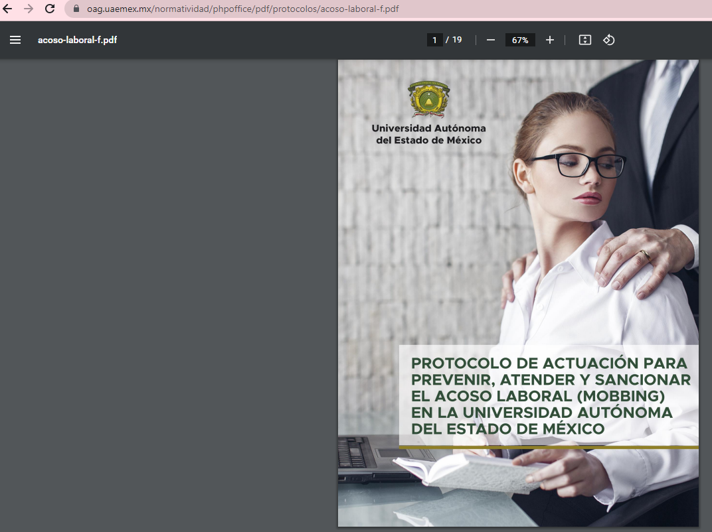
De lo anterior, podemos advertir que efectivamente, el link proporcionado direcciona al Protocolo solicitado por EL RECURRENTE en la solicitud de acceso a la información pública que dio origen al presente Recurso de Revisión.
En ese tenor, y de conformidad con lo peticionado por el particular, EL SUJETO OBLIGADO a través del Director de la Unidad de Transparencia Universitaria refirió en su respuesta que, posterior a una búsqueda exhaustiva en las distintas áreas tales como la Defensoría de los Derechos Universitarios, la Coordinación Institucional de Equidad de Género, la Oficina de la Abogada General y en la propia Dirección de Transparencia Universitaria, no fue encontrado en los archivos de esas áreas registro alguno respecto a denuncias de hostigamiento o acoso sexual.
Por lo que, inconforme con la respuesta recibida por EL SUJETO OBLIGADO, el particular presentó el medio de impugnación en estudio, doliéndose específicamente sobre la información obtenida en respuesta primigenia, pues al momento de señalar sus razones o motivos de inconformidad así como su acto impugnado manifiesto que existió una: negativa a entregar el escrito de las autoridades competentes donde se manifieste que en la Dirección de Transparencia Universitaria no se han presentado situación de acoso u hostigamiento.
Por lo que, es preciso anotar que EL SUJETO OBLIGADO remitió si Informe Justificado correspondiente, por su parte EL RECURRENTE omitió formular manifestaciones para presentar pruebas o alegatos que considerara pertinentes conforme a su derecho.
Una vez expuesto lo anterior, este Órgano Garante advierte respecto a las constancias que integran el expediente electrónico materia del presente estudio, que la petición principal hecha por el solicitante es concreta, aunado a ello, ésta fue atendida en tiempo y forma por EL SUJETO OBLIGADO, no obstante nos encontramos ante un requerimiento extraordinario por parte del RECURRENTE, toda vez que al momento de interponer el medio de impugnación en estudio, se observa que en el acto impugnado así como en las razones o motivos de inconformidad se pidió documentales diversas a lo manifestado en la interposición del presente medio de defensa, es decir al tiempo en que tuvo verificativo la solicitud de Acceso a la Información no fueron requeridos los oficios con lo que en su caso, se diera tramite y/o contestación a los requerimientos internos del SUJETO OBLIGADO para atender la solicitud de mérito.
Como consecuencia de lo señalado en el párrafo que antecede, se aduce que los argumentos hechos en la inconformidad del particular, son considerados plus petitio, es decir, actos relativos a nuevos requerimientos, que no se encuentran relacionados con la pretensión inicial al momento de confrontar la ampliación de la solicitud, operando de esta manera el principio de preclusión, es decir, la pérdida de una oportunidad procesal por no haber observado el orden o tiempo establecido en algún precepto normativo para la consumación de un acto determinado; sirva de apoyo el artículo 155, fracción III de la Ley de Transparencia Local y criterio 01/2017 de la segunda época, establecido por el Instituto Nacional de Transparencia, Acceso a la Información y Protección de Datos Personales:
Artículo 155. Para presentar una solicitud por escrito, no se podrán exigir mayores requisitos que los siguientes:
I. Nombre del solicitante, o en su caso, los datos generales de su representante;
II. Domicilio o en su caso correo electrónico para recibir notificaciones;
III. La descripción de la información solicitada;
IV. Cualquier otro dato que facilite la búsqueda y eventual localización de la información; y
V. La modalidad en la que prefiere se otorgue el acceso a la información, la cual podrá ser verbal, siempre y cuando sea para fines de orientación, mediante consulta directa, mediante la expedición de copias simples o certificadas o la reproducción en cualquier otro medio, incluidos los electrónicos.
Queda prohibido para los sujetos obligados recabar datos que den lugar a indagatorias sobre las motivaciones de la solicitud de información y su uso posterior.
Las solicitudes anónimas, con nombre incompleto o seudónimo serán procedentes para su trámite por parte del sujeto obligado ante quien se presente. No podrá requerirse información adicional con motivo del nombre proporcionado por el solicitante.
La información de las fracciones I y IV será proporcionada por el solicitante de manera opcional y, en ningún caso, podrá ser un requisito indispensable para la procedencia de la solicitud.

“Criterio 01/2017
Es improcedente ampliar las solicitudes de acceso a información, a través de la interposición del recurso de revisión. En términos de los artículos 155, fracción VII de la Ley General de Transparencia y Acceso a la Información Pública, y 161, fracción VII de la Ley Federal de Transparencia y Acceso a la Información Pública, en aquellos casos en que los recurrentes, mediante su recurso de revisión, amplíen los alcances de la solicitud de información inicial, los nuevos contenidos no podrán constituir materia del procedimiento a sustanciarse por el Instituto Nacional de Transparencia, Acceso a la Información y Protección de Datos Personales; actualizándose la hipótesis de improcedencia respectiva.”

Ante tales consideraciones, resulta pertinente declarar improcedente la ampliación de la solicitud del RECURRENTE, actualizándose lo previsto en los numerales 191, fracción VII con relación al 192, fracción IV de la Ley de Transparencia Local que a la letra menciona:

“Artículo 191. El recurso será desechado por improcedente cuando:

I. Sea extemporáneo por haber transcurrido el plazo establecido en la presente Ley, a partir de la respuesta;
II. Se esté tramitando ante el Poder Judicial de la Federación algún recurso o medio de defensa interpuesto por el recurrente;
III. No actualice alguno de los supuestos previstos en la presente Ley;
IV. No se haya desahogado la prevención en los términos establecidos en la presente Ley;
V. Se impugne la veracidad de la información proporcionada;
VI. Se trate de una consulta, o trámite en específico; y
VII. El recurrente amplíe su solicitud en el recurso de revisión, únicamente respecto de los nuevos contenidos.”

Artículo 192. El recurso será sobreseído, en todo o en parte, cuando una vez admitido, se actualicen alguno de los siguientes supuestos:

I. El recurrente se desista expresamente del recurso;
II. El recurrente fallezca o, tratándose de personas jurídicas colectivas, se disuelva;
III. El sujeto obligado responsable del acto lo modifique o revoque de tal manera que el recurso de revisión quede sin materia;
IV. Admitido el recurso de revisión, aparezca alguna causal de improcedencia en los términos de la presente Ley; y
V. Cuando por cualquier motivo quede sin materia el recurso.”

En razón de lo anteriormente expuesto, este Instituto estima que las razones o motivos de inconformidad hechos valer por EL RECURRENTE devienen infundadas; motivo por el cual, este Órgano Garante determina Sobreseer el Recurso de Revisión en que se actúa en términos del artículo 186, fracción I de la Ley de Transparencia y Acceso a la Información Pública del Estado de México y Municipios por las razones expuestas en el presente considerando.

Así, con fundamento en lo establecido en los artículos 5, párrafos trigésimo, trigésimo primero y trigésimo segundo, fracciones IV y V, de la Constitución Política del Estado Libre y Soberano de México, y los artículos 2, fracción II, 9, 29, 36, fracciones I y II, 176, 178, 179, 181, 185, fracción I, 186 y 188, de la Ley de Transparencia y Acceso a la Información Pública del Estado de México y Municipios, este Pleno:

RESUELVE

PRIMERO. Se SOBRESEE el Recurso de Revisión 17437/INFOEM/IP/RR/2022, porque una vez admitido apareció la causal referida en el artículo 192, fracción IV de la Ley de Transparencia y Acceso a la Información Pública del Estado de México y Municipios, toda vez que EL RECURRENTE amplío su solicitud mediante la presentación de su Recurso de Revisión, lo que resulta en una improcedencia en términos del Considerando QUINTO la presente resolución.

SEGUNDO. Notifíquese a la Titular de la Unidad de Transparencia del SUJETO OBLIGADO para su conocimiento.

TERCERO. Notifíquese al RECURRENTE la presente resolución vía Sistema de Acceso a la Información Mexiquense SAIMEX.

CUARTO. Hágase del conocimiento al RECURRENTE que de conformidad con lo establecido en el artículo 196 de la Ley de Transparencia y Acceso a la Información Pública del Estado de México y Municipios, podrá impugnarla vía Juicio de Amparo en los términos de las leyes aplicables.

ASÍ LO RESUELVE, POR UNANIMIDAD DE VOTOS EL PLENO DEL INSTITUTO DE TRANSPARENCIA, ACCESO A LA INFORMACIÓN PÚBLICA Y PROTECCIÓN DE DATOS PERSONALES DEL ESTADO DE MÉXICO Y MUNICIPIOS, CONFORMADO POR LOS COMISIONADOS JOSÉ MARTÍNEZ VILCHIS; MARÍA DEL ROSARIO MEJÍA AYALA; SHARON CRISTINA MORALES MARTÍNEZ; LUIS GUSTAVO PARRA NORIEGA Y GUADALUPE RAMÍREZ PEÑA; EN LA VIGÉSIMA CUARTA SESIÓN ORDINARIA CELEBRADA EL VEINTIOCHO DE JUNIO DE DOS MIL VEINTITRÉS, ANTE EL SECRETARIO TÉCNICO DEL PLENO, ALEXIS TAPIA RAMÍREZ.---------------------------------------------------------------------------------------------------
SCMM/BLA/DEMF/CCA

